桃園市政府體育局108年暑假育樂營報名表
姓名 |  |  |  |  |  | 出生日期 |  | 年 月 日 | 性別 | □男 □女
身分證字號 |  |  |  |  |  | 聯絡電話 |  |  | 年齡 | 歲
通訊地址
緊急聯絡人 |  | 稱謂 |  |  | 緊急聯絡電話
身體狀況 |  | (若有特殊情況需要注意，請務必提前告知)  □身體狀況良好 □特殊疾病：___________________________________  □其他特殊狀況：___________________________________________________
活動紀念衫 |  | □12 □XS □S □M □L □XL
報名項目：（請勾選欲報名之活動項目，各班別將依招生對象能力進行分組練習）
第一梯次7/15～7/19 |  |  |  |  |  |  | 第二梯次7/22～7/26
課程時段 | 課程名稱 |  |  | 費用 | 地點 |  | 課程時段 | 課程名稱 | 費用 |  | 地點
0900  -1200 | □樂樂棒球 |  |  | 1600 | 桃園市立綜合體育館(巨蛋) |  | 0900  -1200 | □籃球神射手 | 1600 |  | 桃園市立綜合體育館(巨蛋)
 | □跆拳道體驗班 |  |  | 1600 |  |  |  | □趣味疊杯 | 1600
 | □小乒乓大高手 |  |  | 1600 |  |  |  | □流行國標舞 | 1300
 |  |  |  |  |  |  |  | □圍棋動動腦 | 1300
1400  -1700 | □籃球神射手 |  |  | 1600 |  |  | 1400  -1700 | □籃球神射手 | 1600
 | □無羽倫比 |  |  | 1600 |  |  |  | □無羽倫比 | 1600
 | □小乒乓大高手 |  |  | 1600 |  |  |  | □兒童防身術 | 1300
 | □益智西洋棋 |  |  | 1300 |  |  |  | □踢毽高手 | 1300
 | □趣味扯鈴 |  |  | 1300 |  |  |  | □趣味疊杯 | 1600
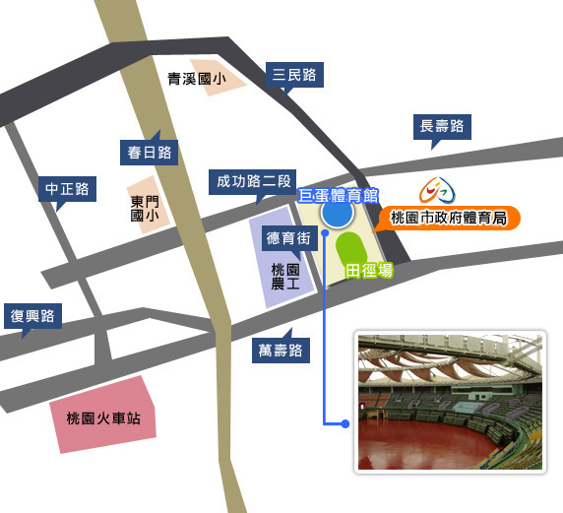 |  |  |  |  |  |  |  | 家 長 同 意 書  本人同意子女 參加桃園市政府體育局108年青少年暑假育樂營，願意自行接送上下課、協同子女配合課程指導、認同主辦單位投保旅行平安險及公共意外責任險、自行承擔前述以外之風險或自行加保自認足額之保障，敬請同意報名參加。  此致 桃園市政府體育局  家長簽名： 中華民國108年 月 日

